实验目的：熟悉旋光计的结构，原理和使用方法，测量旋光溶液的浓度

实验器材：旋光计，烧杯，短测试管，长测试管，5%和x%葡萄糖溶液，吸管

实验原理：旋光现象：当平面偏振光通过某些物质后，振动面发生旋转

旋光度：振动面被旋转的角度

旋光物质：具有旋光性的物质

目标：通过对旋光角的测定可检验溶液的浓度或纯度—间接测量

已知浓度为C =5%的葡萄糖溶液，其厚度为L1=1dm，可测出其旋光角（或叫旋光度）Φ，要测同种未知浓度Cx的溶液，只要测定该溶液在厚度为L2=2dm的旋光角Φx即可。

当平面偏振光通过某种透明物质时，偏振光的振动面会发生旋转叫旋光现象，能使偏振光振动面发生旋转的物质叫旋光物质。

对于透明液体，旋光角Φ与光通过物质的厚度L，溶液的浓度C，溶液的温度T以及光的波长λ有关。实验证明：在给定波长（单色光）和一定温度下，如旋光物质为溶液，旋光角由下式表示：

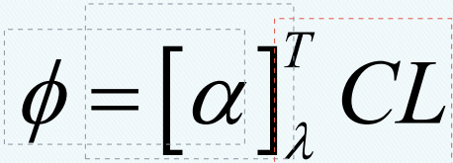 比较法：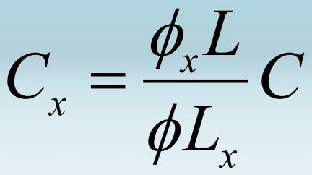

实验步骤：1、观察旋光仪的结构，刻度盘，练习游标读数，旋转检偏器观察视野亮度变化情况。

2、零点校正：未放试管时，观察零度三分视场的暗度是否一致，若不一致，说明有零点误差，转动检偏器（与刻度盘手轮连在一起），使三分视场暗度相等，从刻度盘上分别读出左、右的刻度值，重复4次，取平均值作为零点读数。

3、标准溶液的旋光度测量：将盛有一定浓度C0葡萄糖溶液的玻璃管放入旋光仪镜筒内，转动检偏器，找出零度视场的新位置，从左右刻度盘上读出刻度值，重复三次，求平均值，作为所测角度。

4、待测浓度溶液的旋光度测量：将盛有未知浓度Cx葡萄糖溶液玻璃管放入镜筒内，重复刚才的步骤，测出角度，根据公式，得到浓度。

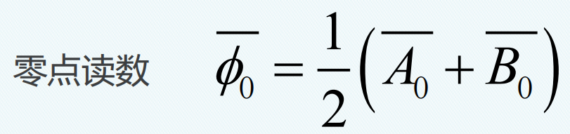

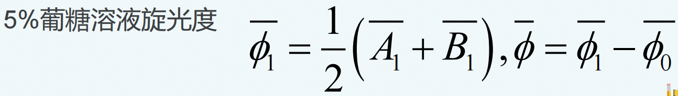

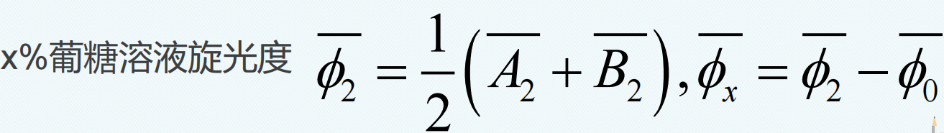

数据处理：

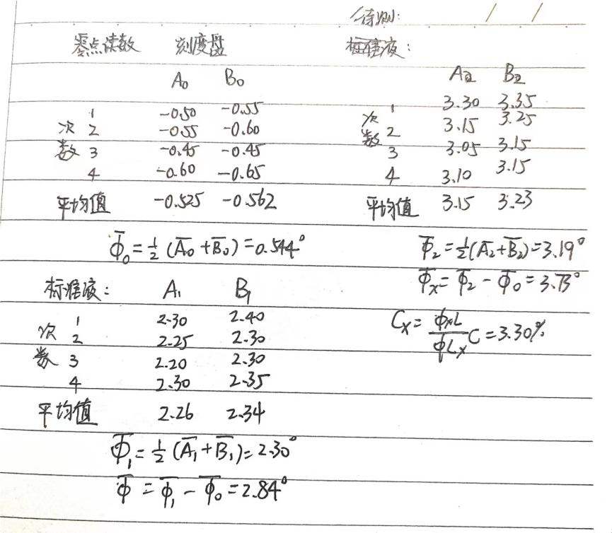

误差分析：

1. 待测液浑浊管壁脏影响观察。
2. 人为因素：在多次观察后可能会产生视觉疲劳，导致后期观察视场时误差较大。